Sección Persona 5: estadísticas y pruebas
ISW-623 Bases de Datos Avanzadas · Actividad 1: ETL con SSIS, integración del padrón electoral

1. Datos de la persona
Campo | Respuesta
Nombre | Kendall Rodríguez
Persona y rol | Persona 5: estadísticas y pruebas
Requerimientos a mi cargo | RF-10 (estadísticas de la ejecución: leídos, cargados y rechazados) y la verificación de los resultados contra la matriz de casos

2. Objetivo de mi parte
Mi parte mide lo que hace el paquete. Con componentes Row Count cuento, para cada archivo, cuántas filas se leyeron, cuántas se cargaron y cuántas se rechazaron. Al final de la ejecución guardo esos conteos en dbo.BitacoraEjecucion, con una fila por ejecución que tiene la hora de inicio, la hora de fin y el estado (Exitoso o Fallido).
Además, cada error que se guarda en dbo.ErroresPadron queda ligado a la ejecución que lo produjo por medio de IdEjecucion. Para comprobar los resultados escribí 04_Verificacion.sql, que compara lo obtenido contra lo esperado en la matriz de casos de la Persona 2 y revisa que leídos = cargados + rechazados.

3. Componentes SSIS y objetos SQL usados
Trabajé sobre el paquete integrado Carga_Padron.dtsx de la Persona 4. No cambié la lógica de sus flujos de datos: agregué tareas al flujo de control, Row Count en rutas que ya existían y la columna IdEjecucion en los destinos de errores.
Componente u objeto | Para qué se usó | Configuración clave
Variables del paquete | Guardar los conteos y el número de ejecución | Siete variables Int32 con valor inicial 0: IdEjecucion, CatLeidos, CatCargados, CatRechazados, PadLeidos, PadCargados y PadRechazados
Execute SQL Task SQL_Reiniciar | Dejar las tablas de datos vacías antes de cargar | TRUNCATE de ErroresPadron y Padron, y DELETE de UbicacionElectoral. La bitácora no se borra
Execute SQL Task SQL_InicioBitacora | Abrir la fila de la ejecución | INSERT con OUTPUT inserted.IdEjecucion. Conjunto de resultados: Fila única, columna 0 → User::IdEjecucion
Row Count (6) | RF-10: contar leídos, cargados y rechazados | Uno por cada punto de conteo y archivo (ver 3.2). Cada uno escribe en su variable
Derived Column DC_ArchivoCat y DC_Archivo (de P4) | Ligar cada error con su ejecución | Agregué la columna IdEjecucion (DT_I4) = @[User::IdEjecucion], asignada a IdEjecucion en OLE_ErroresCatalogo y OLE_ErroresPadron
Execute SQL Task SQL_FinBitacora | Cerrar la ejecución correcta | UPDATE con FechaFin, Estado = Exitoso y los seis conteos. Siete parámetros (0 a 6) de tipo LONG
Execute SQL Task SQL_FalloBitacora | Registrar una ejecución que falló | Igual que la anterior pero con Estado = Fallido y un texto en Observaciones. Se activa con restricciones de error
Script 04_Verificacion.sql | Comprobar los resultados | Nueve consultas: bitácora, cuadres, errores por motivo, integridad, duplicados, casos especiales y detalle de rechazados (ver sección 6)

3.1 Flujo de control
El paquete reinicia las tablas, abre la bitácora, ejecuta los tres flujos de datos de la Persona 4 y cierra la bitácora. Si cualquiera de los tres flujos falla, la ejecución se registra como fallida con los conteos que se lograron hacer hasta ese momento.
Desde | Condición | Hacia
SQL_Reiniciar | Éxito | SQL_InicioBitacora
SQL_InicioBitacora | Éxito | DFT_Catalogo
DFT_Catalogo | Éxito (de P4) | DFT_Padron
DFT_Padron | Éxito (de P4) | DFT_ExportarRechazados
DFT_ExportarRechazados | Éxito | SQL_FinBitacora
DFT_Catalogo, DFT_Padron y DFT_ExportarRechazados | Error, con O lógico | SQL_FalloBitacora

Las tres restricciones de error usan O lógico: basta con que falle una tarea para que se ejecute SQL_FalloBitacora. Con Y lógico tendrían que fallar las tres, lo que no puede pasar porque cada flujo solo corre si el anterior tuvo éxito.

3.2 Puntos de conteo (Row Count)
Cada Row Count se insertó en medio de una ruta que ya existía, sin cambiar el destino de las filas.
Row Count | Flujo | Entre | Variable | Qué cuenta
RC_CatLeidos | DFT_Catalogo | SRC_Distelec → DC_LimpiezaCatalogo | CatLeidos | Líneas leídas de distelec.txt
RC_CatCargados | DFT_Catalogo | SCR_DuplicadosCatalogo (Unicos) → OLE_UbicacionElectoral | CatCargados | Filas que llegan al destino del catálogo
RC_CatRechazados | DFT_Catalogo | DC_ArchivoCat → OLE_ErroresCatalogo | CatRechazados | Todos los rechazos del catálogo
RC_PadLeidos | DFT_Padron | SRC_Padron → DC_LimpiezaPadron | PadLeidos | Líneas leídas de PADRON_COMPLETO.txt
RC_PadCargados | DFT_Padron | SCR_DuplicadosPadron (Unicos) → OLE_Padron | PadCargados | Filas que llegan al destino del padrón
RC_PadRechazados | DFT_Padron | DC_Archivo → OLE_ErroresPadron | PadRechazados | Todos los rechazos del padrón

3.3 Consultas de la bitácora
SQL_InicioBitacora crea la fila y devuelve el número de ejecución en la misma instrucción:
SET NOCOUNT ON;
INSERT INTO dbo.BitacoraEjecucion (Paquete, Estado)
OUTPUT inserted.IdEjecucion
VALUES ('Carga_Padron', 'EnEjecucion');

SQL_FinBitacora la completa con los conteos. Los parámetros 0 a 5 son CatLeidos, CatCargados, CatRechazados, PadLeidos, PadCargados y PadRechazados, y el 6 es IdEjecucion:
UPDATE dbo.BitacoraEjecucion
SET FechaFin = SYSDATETIME(),
Estado = 'Exitoso',
CatalogoLeidos = ?,
CatalogoCargados = ?,
CatalogoRechazados = ?,
PadronLeidos = ?,
PadronCargados = ?,
PadronRechazados = ?
WHERE IdEjecucion = ?;

4. Reglas de negocio que implementé
Regla | Cómo se implementó
RF-10: mostrar la cantidad de registros leídos, cargados y rechazados | Seis Row Count, uno por punto de conteo y archivo. Los valores se guardan en dbo.BitacoraEjecucion al final de cada ejecución
Leídos = cargados + rechazados | Lo reviso de dos formas en 04_Verificacion.sql: con los conteos de la bitácora (consulta 2) y contando directamente en las tablas (consulta 3). Así el cuadre no depende solo de los Row Count
Saber de qué ejecución viene cada error | Cada fila de dbo.ErroresPadron lleva IdEjecucion, con clave foránea a dbo.BitacoraEjecucion
Registrar también las ejecuciones que fallan | SQL_FalloBitacora deja Estado = Fallido, la hora de fin y los conteos parciales
Errores agrupados por motivo | Consulta 4: GROUP BY Archivo, CodigoMotivo sobre dbo.ErroresPadron, comparado contra los valores esperados de la matriz
El padrón no tiene ciudadanos sin ubicación | Consulta 5: LEFT JOIN de Padron con UbicacionElectoral, que debe devolver 0 filas

5. Decisiones de diseño y por qué
Row Count en el flujo y no solo consultas al final. Otra opción era contar con COUNT(*) sobre las tablas al final. Los Row Count cuentan lo que pasó por el flujo en esa ejecución, mientras que la tabla puede tener filas de antes. Igual dejé el cuadre por tablas en la consulta 3 como control cruzado: si los dos cuadres coinciden, los conteos son confiables.
Dónde puse cada conteo. Leídos se cuenta justo después del Flat File Source, antes de cualquier validación. Rechazados se cuenta justo antes del destino de errores, después de los Union All de la Persona 3. En ese punto ya se juntaron todos los motivos, así que un solo Row Count los cubre todos y no se repite ninguna fila.
Rechazados por motivo con SQL. El plan pedía contar los rechazados por motivo. En lugar de poner un Row Count en cada una de las salidas de rechazo (nueve variables más), uso la tabla de errores, que ya guarda el motivo de cada fila, y los agrupo con GROUP BY (consulta 4). El resultado es el mismo y el paquete queda más simple.
Bitácora en una tabla y no en el registro de SSIS. La tabla se puede consultar desde SSMS, se conserva entre ejecuciones y deja una fila por corrida. El registro de SSIS es útil para depurar, pero cuesta más leerlo y compararlo con los datos.
OUTPUT inserted.IdEjecucion. OUTPUT devuelve el IdEjecucion en la misma instrucción del INSERT, sin depender de la sesión como SCOPE_IDENTITY(). SET NOCOUNT ON evita que el mensaje de filas afectadas llegue antes del resultado y confunda a la tarea.
Reiniciar las tablas dentro del paquete. Antes había que ejecutar 02_ReiniciarDatos.sql a mano antes de cada corrida, porque si no DFT_Catalogo fallaba por clave primaria (problema 4 de la Persona 4). Ahora el paquete se puede ejecutar las veces que sea necesario. La bitácora no se borra para conservar el historial de ejecuciones.
Limitaciones que conozco:
Si falla SQL_Reiniciar o SQL_InicioBitacora, la ejecución no queda registrada como fallida, porque la rama de error solo sale de los tres flujos de datos.
SQL_Reiniciar borra los datos cargados en cada ejecución. Sirve para esta actividad, que siempre hace una carga completa, pero no para una carga incremental.
DFT_Catalogo y DFT_Padron muestran advertencias de validación (triángulo amarillo). No detienen la ejecución ni cambian los conteos.
Falta probar una ejecución en otro equipo para confirmar que las rutas configurables funcionan (tarea 6 del plan).

6. Pruebas realizadas
Ejecuté Carga_Padron.dtsx completo en Visual Studio con los archivos sintéticos de la Persona 2 y luego 04_Verificacion.sql en SSMS. Ejecución IdEjecucion = 1, del 29/10/2026 de 23:35:48 a 23:35:50, Estado = Exitoso.
Caso probado | Resultado esperado | Resultado obtenido
Catálogo: leídos / cargados / rechazados | 2183 / 2179 / 4 | 2183 / 2179 / 4
Padrón: leídos / cargados / rechazados | 1032 / 1008 / 24 | 1032 / 1008 / 24
Cuadre del catálogo según la bitácora y según las tablas | 2183 = 2179 + 4 | Cuadra en las dos consultas
Cuadre del padrón según la bitácora y según las tablas | 1032 = 1008 + 24 | Cuadra en las dos consultas
Errores del catálogo por motivo | CATALOGO_INVALIDO 3, CATALOGO_DUPLICADO 1 | Coinciden
Errores del padrón por motivo | LINEA_MALFORMADA 2, CEDULA_VACIA 3, CEDULA_LONGITUD 2, CEDULA_CARACTERES 3, FECHA_INVALIDA 8, CODELEC_NO_EXISTE 4, CEDULA_DUPLICADA 2 | Coinciden
Ciudadanos sin ubicación | 0 filas | 0 filas
Duplicados: la primera aparición está en Padron | 2 filas con «Sí» | 2 filas con «Sí» (cédulas 842162530 y 439451973)
Casos válidos especiales P01 a P08 de la matriz | 8 filas cargadas | 8 filas: cero inicial, espacios, código con espacios, Apellido2 NULL, Ñ, 29/02/2028, RELLENO = X y consulado 848001
Distrito con coma (201060) | CAI. JORGE ART. M. C (AMBITOS A,B) | Igual
Errores ligados a la ejecución | IdEjecucion = 1 | IdEjecucion = 1
Archivo Rechazados.txt | 28 registros | FF_Rechazados escribió 28 filas

Las consultas de 04_Verificacion.sql son estas:
# | Consulta | Qué comprueba
1 | Última fila de dbo.BitacoraEjecucion | Que la ejecución quedó registrada con estado y conteos
2 | Cuadre con los conteos de la bitácora | Leídos = cargados + rechazados por archivo
3 | Cuadre contando en las tablas | Lo mismo sin depender de los Row Count
4 | Errores por motivo con FULL JOIN contra los valores esperados | Que cada motivo tenga la cantidad de la matriz
5 | Padron LEFT JOIN UbicacionElectoral | Que no haya ciudadanos sin ubicación
6 | Rechazados por CEDULA_DUPLICADA | Que la primera aparición sí se cargó
7 | Casos P01 a P08 en vw_PadronConUbicacion | Que los casos válidos especiales se cargaron bien
8 | UbicacionElectoral con CodElec = 201060 | Que el distrito con coma se conservó completo
9 | vw_ErroresDetalle | Detalle de cada rechazado con su motivo y su ejecución

7. Evidencias
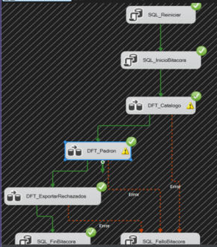
Figura 1: Flujo de control de Carga_Padron.dtsx después de la ejecución, con la bitácora y la rama de error.
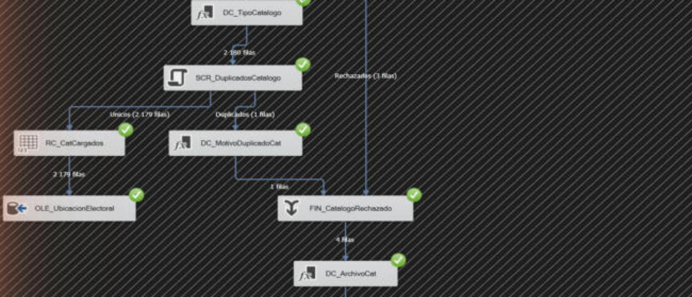
Figura 2: DFT_Catalogo: RC_CatCargados con 2179 filas y 4 filas hacia los errores del catálogo.
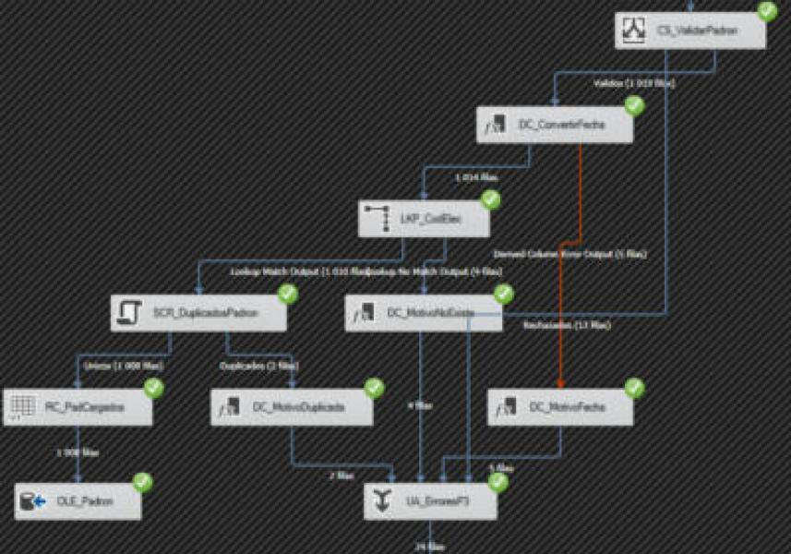
Figura 3: DFT_Padron: RC_PadCargados con 1008 filas y 24 filas en UA_ErroresP3.
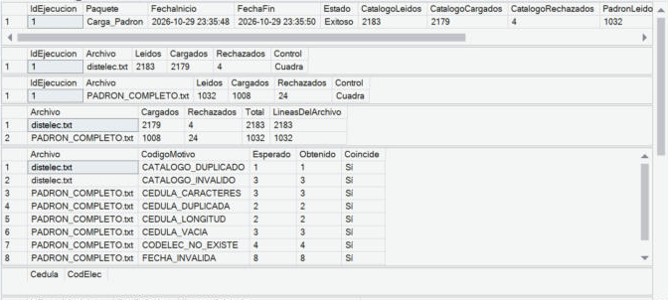
Figura 4: Consultas 1 a 4 de 04_Verificacion.sql en SSMS: bitácora, cuadres y errores por motivo.
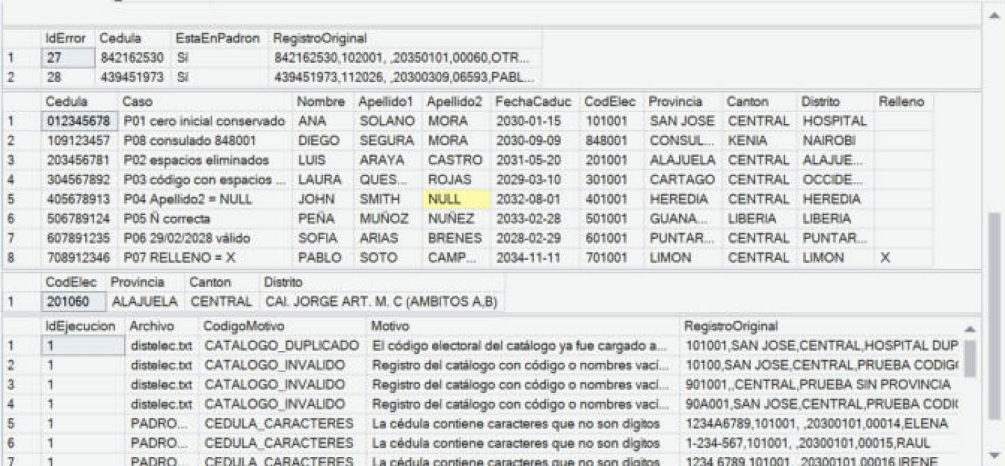
Figura 5: Consultas 5 a 9: duplicados, casos especiales, distrito 201060 y detalle de errores.

8. Problemas encontrados y cómo se resolvieron
Problema | Cómo se resolvió
1. dbo.ErroresPadron tiene clave foránea de IdEjecucion hacia la bitácora. Para guardar el número de ejecución en cada error, la fila de la bitácora tenía que existir antes de los flujos de datos. | La bitácora se abre con SQL_InicioBitacora antes de DFT_Catalogo, y el IdEjecucion pasa a los flujos por medio de la variable User::IdEjecucion
2. Al volver a ejecutar el paquete, DFT_Catalogo fallaba por clave primaria porque el catálogo seguía cargado. | Agregué SQL_Reiniciar como primera tarea del paquete
3. No se puede hacer TRUNCATE de dbo.UbicacionElectoral porque dbo.Padron la referencia con una clave foránea. | Se vacían primero las tablas hijas con TRUNCATE y el catálogo con DELETE
4. La consulta 7 de 04_Verificacion.sql daba error porque usaba una columna Caso que no existe en la vista. | La columna Caso se toma de la lista de casos (alias c) y no de la vista
5. Al agregar los Row Count, los componentes quedaban encimados en el diseñador. | Usé Formato → Diseño automático → Diagrama para reacomodarlos

9. Qué entrego a los demás y qué necesito de ellos
Para | Qué entrego o qué necesito
Jose Andres (Persona 1) | Datos de la bitácora de la ejecución 1 (conteos de la sección 6), las capturas de la sección 7 y 04_Verificacion.sql para la demostración.  Actualizar el README: ya no hace falta ejecutar 02_ReiniciarDatos.sql antes de cada corrida, porque el paquete reinicia las tablas solo
Persona 4 | Aviso: agregué la columna IdEjecucion en DC_Archivo y DC_ArchivoCat, y Row Count en rutas de DFT_Catalogo y DFT_Padron. No cambié la lógica de sus componentes
Persona 2 | Resultados obtenidos para la matriz de casos: todos coinciden con lo esperado
Lo que necesito | Que otra persona ejecute el paquete en su equipo, cambiando solo los parámetros del proyecto, para cerrar la tarea 6 del plan

